“清风满海港 廉花遍地开” 廉洁文艺教育课开课~

为深入贯彻落实
《关于加强新时代廉洁文化建设的意见》
创新推进廉洁文化建设走深走实
12月5日下午
山东港口青岛港纪委、工会、董矿公司
精心编排的“清风满海港 廉花遍地开”
廉洁文艺教育课正式开课

活动邀请了集团公司纪委及
董家口“一关三检”相关领导
董家口职工代表300余人参加

通过寓教于乐的文艺表演
穿插纪法条款、传递纪法知识
进一步增强了党员干部职工
纪法意识、纪法思维、纪法观念
让清风正气吹满海港
让崇廉尚洁成为坚定信仰

第一章节：初心

朗诵《不忘初心》（QQCT）

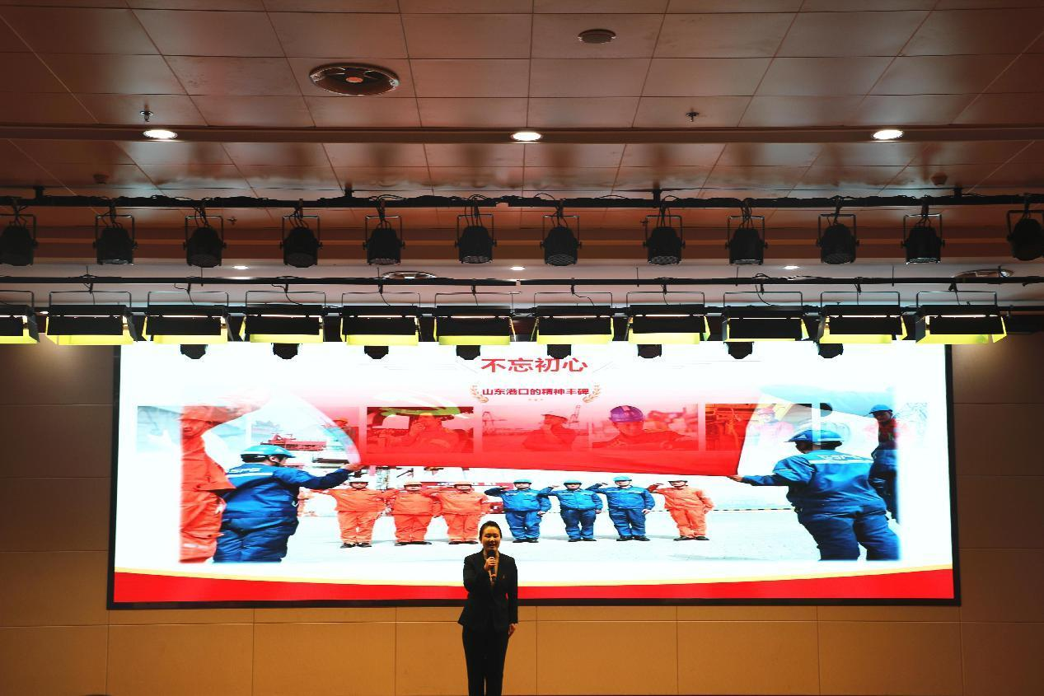
通过讲述方志敏、焦裕禄、谷文昌等英雄模范不忘初心、以身作则、廉洁自律的动人故事，以及许振超、张连钢等山东港口人坚定信仰、投身港口、为国争光的事迹，号召青年一代海港人，接过前辈的接力棒，矢志不渝守初心，清正廉洁促发展，以信仰点燃希望，以信仰汇聚力量，以信仰筑牢底线，在加快建设世界级港口群、打造“双一流”企业的伟大进程中，踔厉奋发、阔步前行。

情景剧《家风》（前港公司）

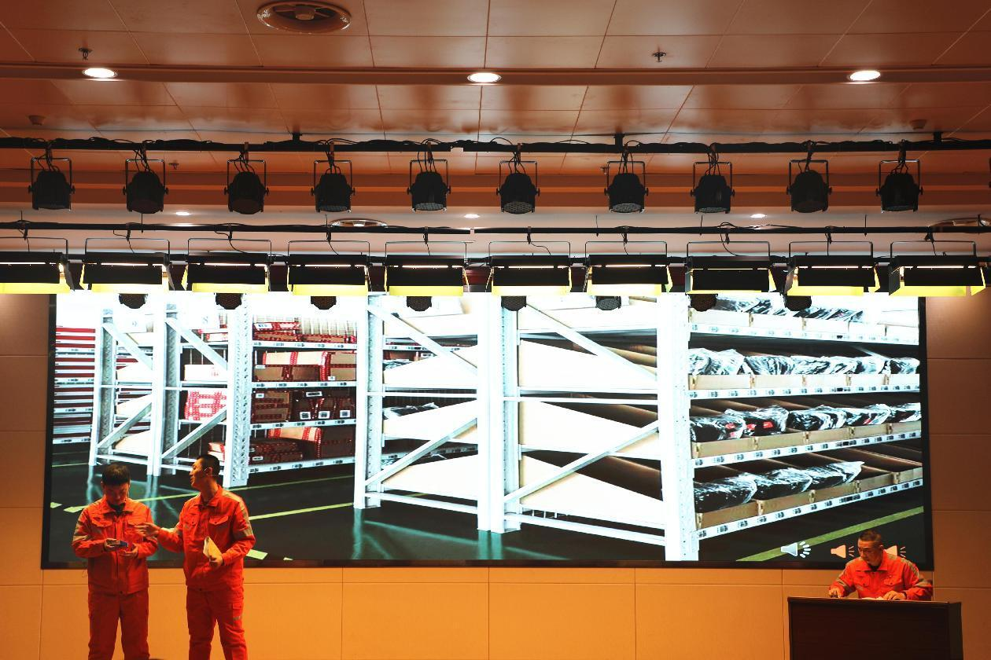
演绎了材料员周象辉拒收供应商损坏配件和礼品、教育徒弟公正分配物资、不拿单位一张砂纸的三个故事，教育引导广大党员干部职工进一步增强纪律意识和规矩意识，自觉做到守规矩、知敬畏、明底线、做表率，树好港口大家庭的优良家风。

情景剧《爸爸的搪瓷缸》（QQCT）

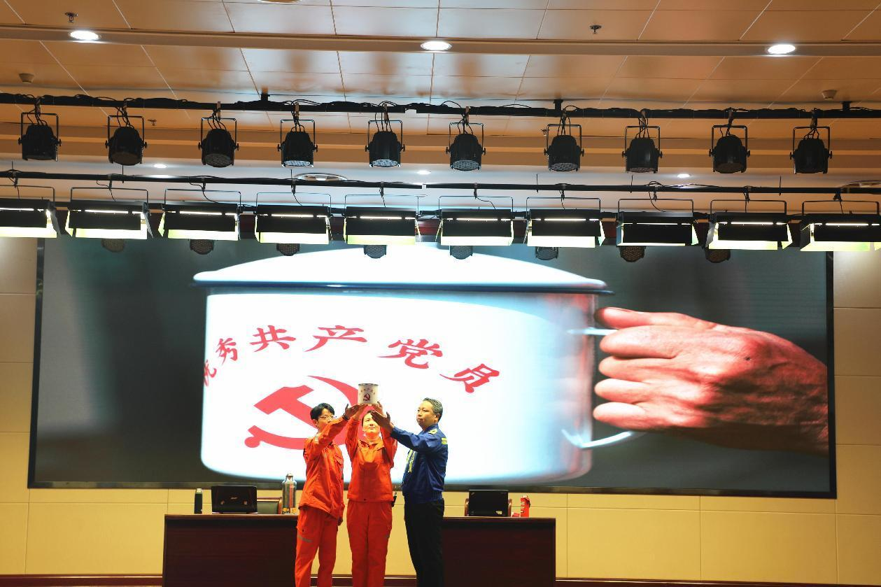
再现青岛港老职工“爸爸”那个年代优秀共产党员的大公无私、廉洁奉公，爸爸把“优秀共产党员”的搪瓷缸作为传家宝传给女儿，经过时空的凝练也把青岛港的精神传承下来。女儿在信息化项目招投标工作中，谨记父亲的教导，秉公办事，严格履职尽责，严词拒绝客户的宴请，维护了港口的利益。

第二章节：警示

情景剧《“包”的诱惑》（外理公司）

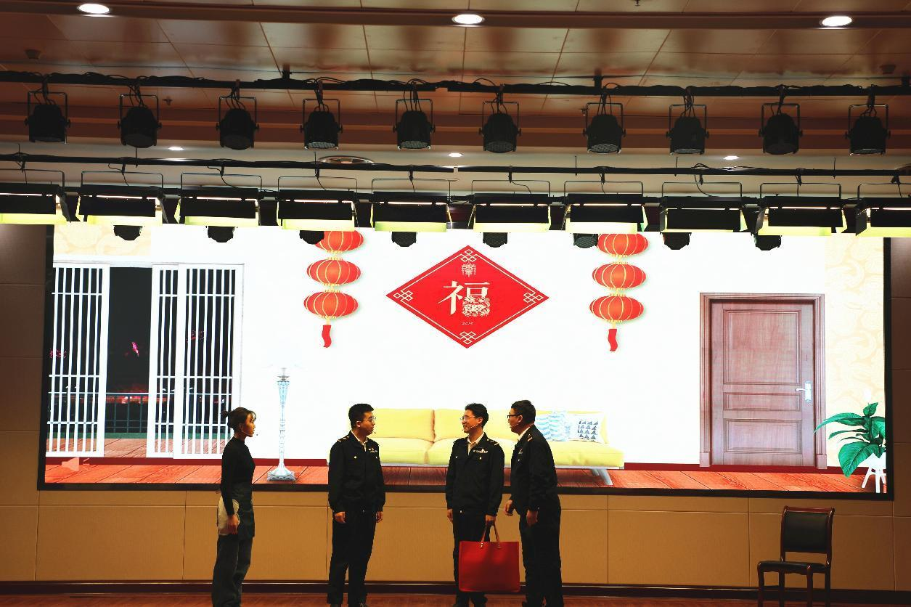
讲述外轮理货员胡友在孩子上学难的情况下，被利欲熏心的货主乘虚而入，由拒绝红包到理所应当接受吃请再到主动索要，最终胡友违纪问题线索在集团“靠企吃企”专项整治中被发现。鉴于胡友如实交代违纪过程，全额退缴违纪所得，并协助公司挽回经济损失，最终被给予党内严重警告处分。

情景剧《卸“错”车》（董分公司）

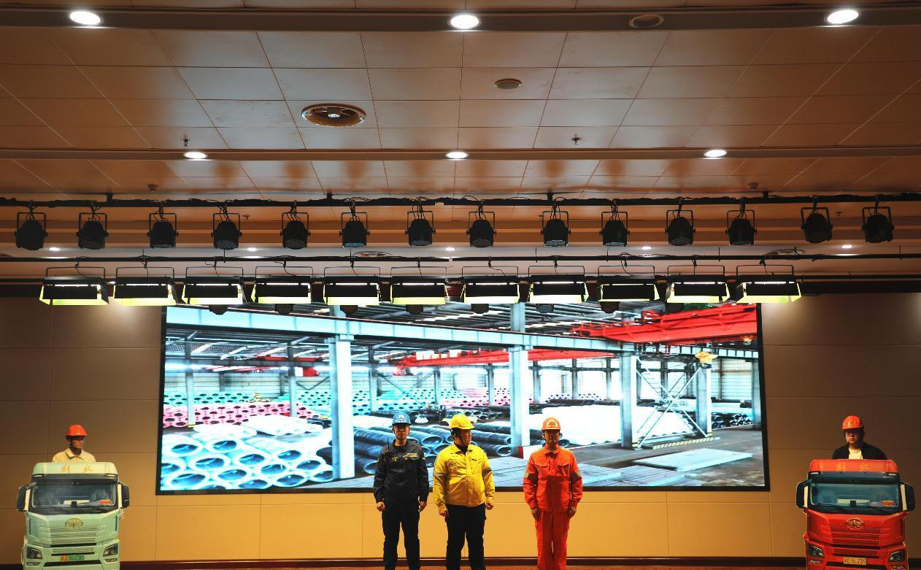
市入作业司机为尽快卸车离港，给装卸工“好处”进行插队，被其他司机发现，并举报装卸工涉嫌吃拿卡要的“微腐败”行为，从而引发争执，理货员及时出面制止，并对装卸工和插队司机进行批评教育，引起大家对于现场一线人员在对外服务中，利用微权力收受好处，导致违规违纪现象的深入思考。

相声《“明白”不明白》（油港公司）

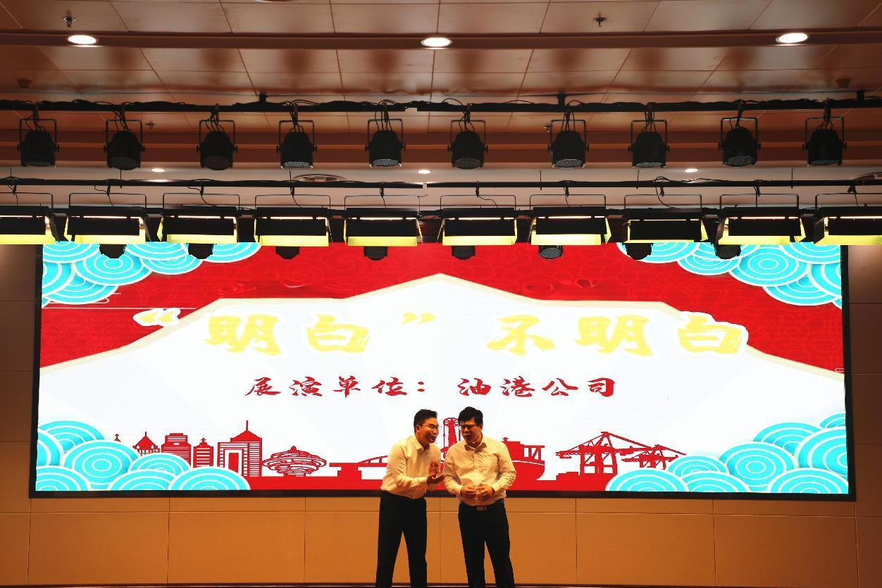
以公司干部公开选拔为切入点，讲述了一名年轻职工在准备参加竞聘的过程中遇到了一位看似明白实则糊涂的老职工“曲大明白”，他自作聪明，曲解领导的真实意图，企图通过拉关系、走后门“搞定”升职，最终是如意算盘全部落空。

情景剧《特殊任务》（轮驳公司）

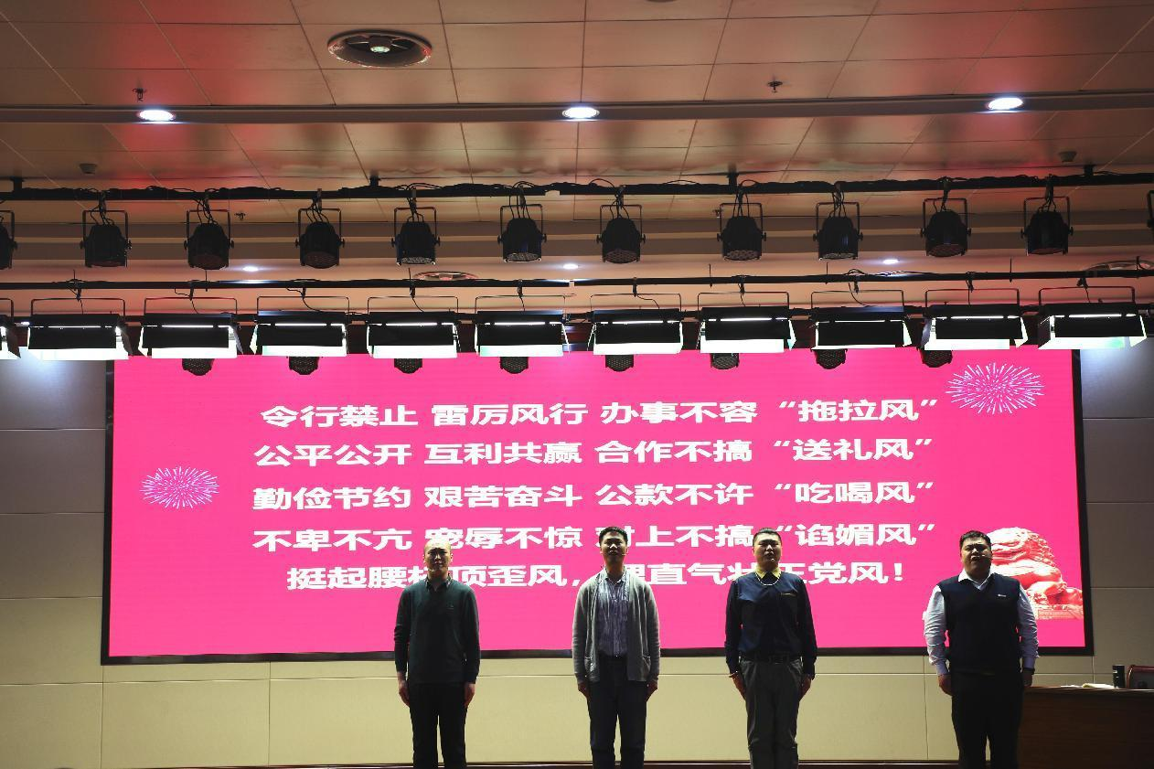
某单位办公室“贾主任”节前接到一项“特殊任务”，让其与领导互换办公位置，代为接待节前走访送礼的人。幽默滑稽的表演背后，是对违规收受礼品礼金、公款吃喝、公款旅游，大办婚丧喜庆等典型违反中央八项规定精神行为的极大讽刺，教育广大党员干部要不折不扣严守中央八项规定精神。

小品《不能抽的烟》（威海港）

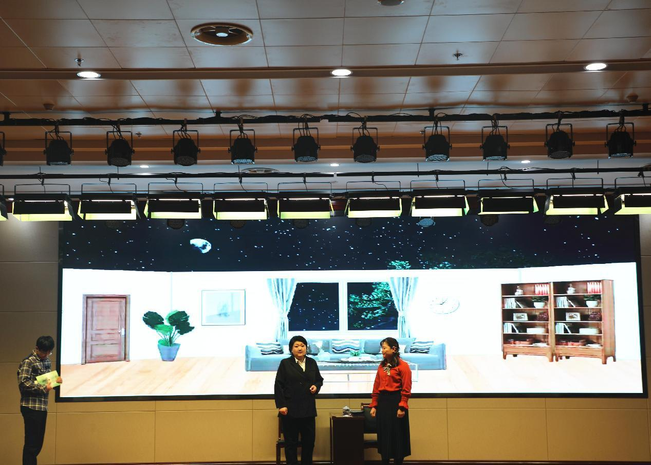
以诙谐幽默的表演，从处理一条“来路不明”的烟入手，彰显出新时代港口人对抵制不正之风的坚定决心。小品以案为鉴，闻警自省，旨在教育广大党员干部职工始终扬清风正气，敲廉洁警钟，守思想防线，葆廉洁本色。

舞蹈《一念之差》（外理公司、应急救援公司）

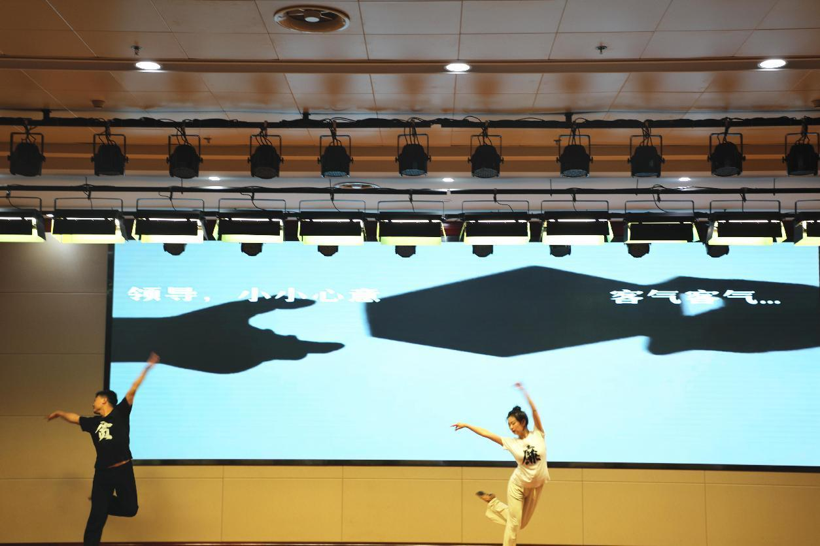
以双人舞演绎“廉”与“贪”的博弈与较量，分为“贪”魅惑“廉”、“廉”战胜“贪”两个段落。在“贪”的强势围猎中，“廉”险些迷失自我，滑向深渊与狼共舞。经过同“贪”的艰苦博弈，“廉”坚持自清、慎独，逐渐摆脱“贪”的控制，找回自我。

第三章节：担当

小品《送“礼”》（董矿公司）

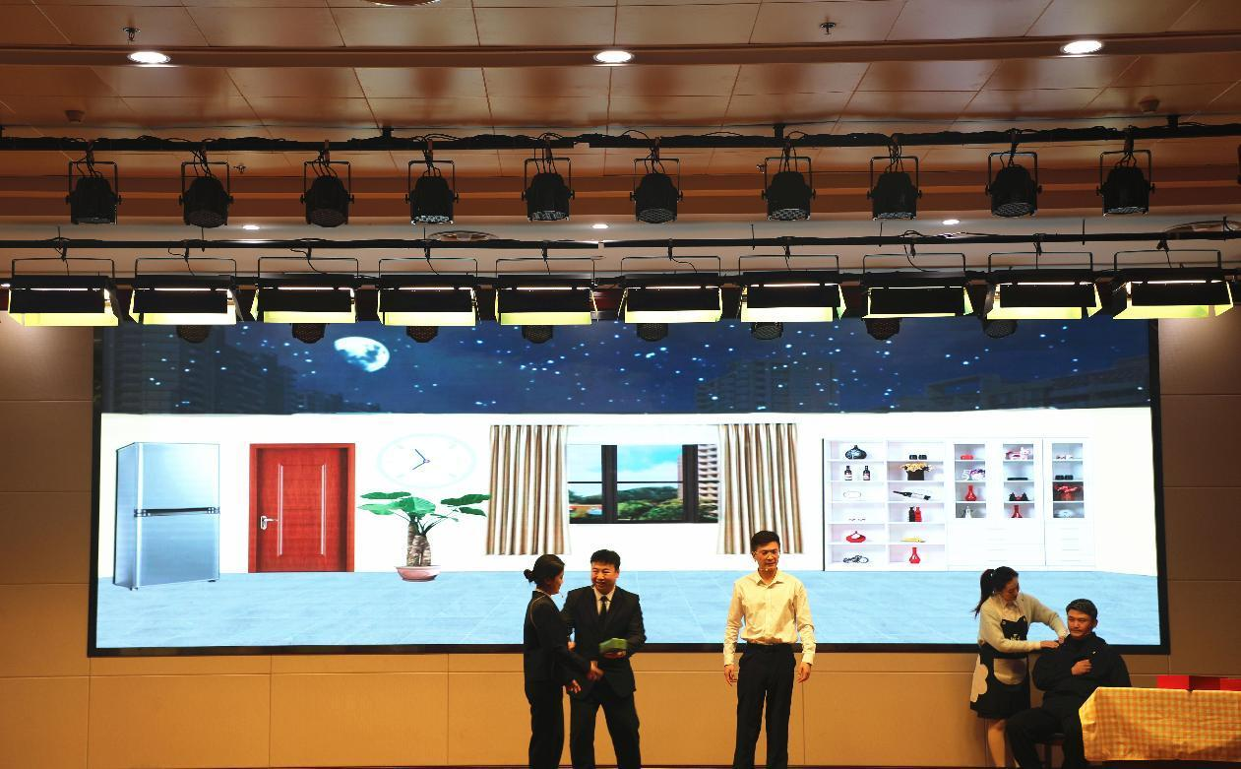
投标单位为检验招标单位是否如别人所说的公平公正、清正廉洁，尝试给招标单位领导赠送祝福，被误以为是茶叶送给了家属，最终真实剧情以送祝福对联的形式反转。青岛港人始终坚守廉洁初心，牢牢绷紧“廉洁勤政”底线，经受住了考验，得到了客户的高度赞扬。

三句半《青港清风满海港》（QQCTU）

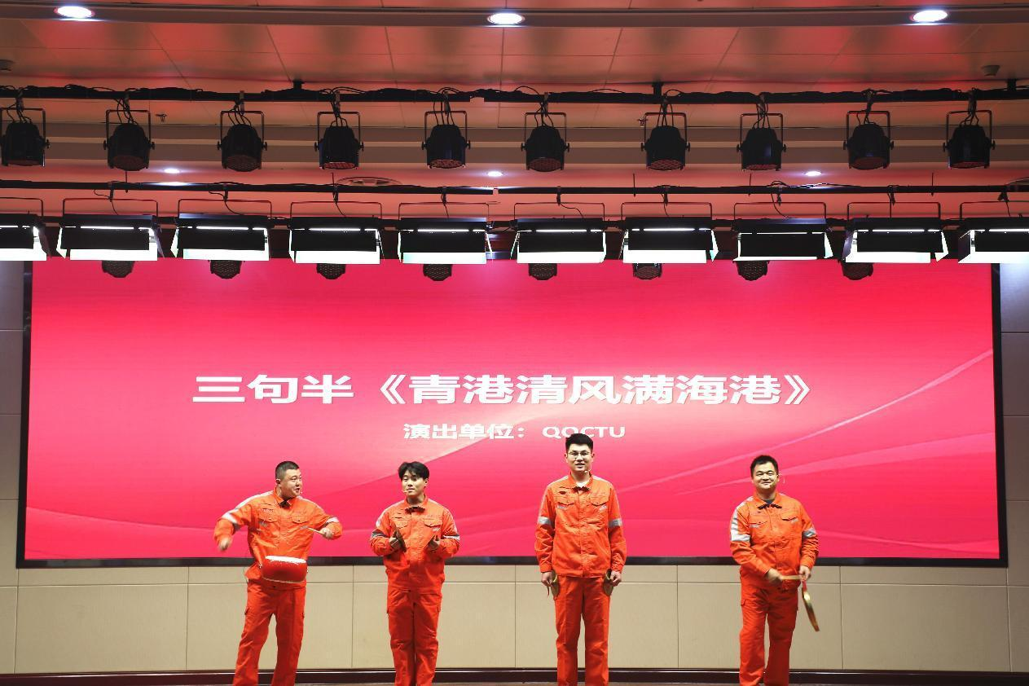
围绕推进清廉山港建设，创新形式宣传党风廉政建设成果，弘扬青港清风、揭露腐败现象、讽刺违纪问题，传达纪律要求，使廉洁教育接地气、入人心。

情景剧《一份珍贵的“礼物”》（西联公司）

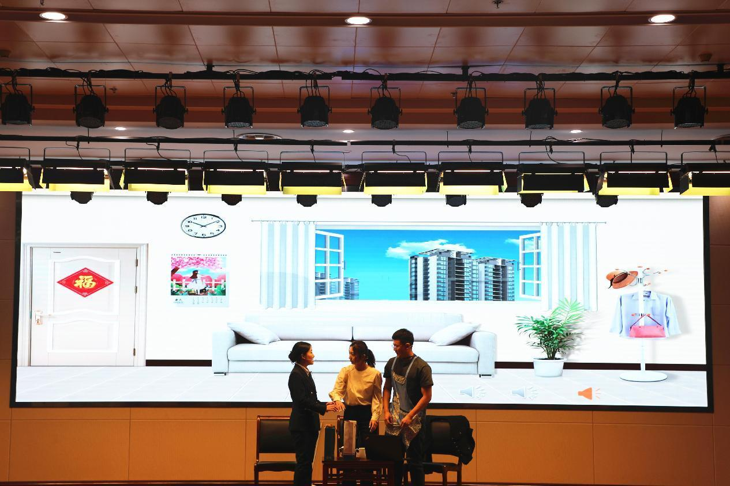
主人公王经理被提拔为业务经理后，登门“攀关系”拜访送礼的人络绎不绝。她的大学闺蜜此时送来了一份独特而又珍贵的“礼物”，给她敲响了警钟，让她深刻地明白不管身份如何变化，都要守住纪法底线，清白做人、干净做事，管好自己和家人，恪守权力边界。

合唱《清正廉洁歌》（全体演员）

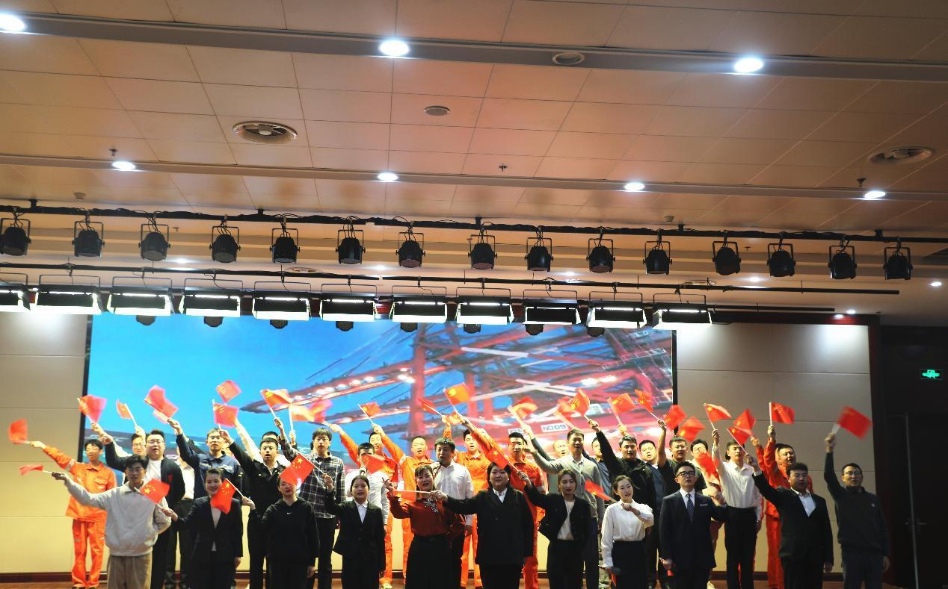
为了祖国和人民永远激情如火
反腐倡廉的征途上也许有坎坷
面对诱惑方能显出共产党员的本色
树因蛀虫而枯竭国因腐败而衰落
让我们共唱一首清正廉洁的歌

廉洁是用
正气谱写的人生乐章
是我们党员干部的精神追求
全港上下要认真贯彻
集团公司党委、纪委部署要求
持续深入推进“十廉工程”，弘扬廉洁“主旋律”
打造“青港清风”廉洁文化品牌
助力“清廉山港”建设
为山东港口构建核心竞争优势
提速“双一流”建设提供坚强保障

